V 5 – Kerze in Methan
Dieser Versuch zeigt sehr anschaulich, das Methan mit Sauerstoff brennbar ist, die Verbrennung aber nicht unterhält. Den SuS sollten vor dem Experiment bekannt sein, dass ein MethanSauerstoff-Gemisch brennbar ist (V4).

Gefahrenstoffe
Methan |  |  | H: 220, 280 |  |  | P: 210, 377, 381, 403
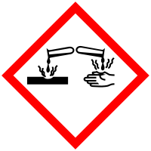 | 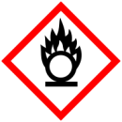 | 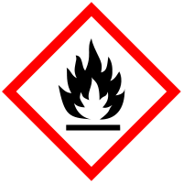 | 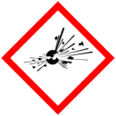 | 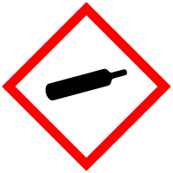 | 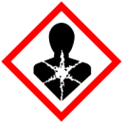 | 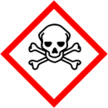 | 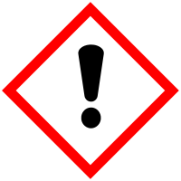 | 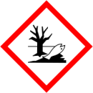

Materialien: Standzylinder mit Deckel oder Erlenmeyerkolben mit Stopfen, Kerze

Chemikalien: Methan

Durchführung: Der Standzylinder wird vollständig mit Methan gefüllt und durch ein Deckglas verschlossen. Nachdem der Standzylinder mit der Öffnung nach unten in ein Stativ eingespannt wurde, wird das Deckglas weggenommen und die brennende Kerze wird behutsam in den Kolben geschoben und wieder hinausgezogen. Diese Bewegung kann 3-4-mal wiederholt werden.

Beobachtung: Außerhalb des Standzylinders brennt die Kerze, innerhalb erlischt sie und wird beim Hinausziehen wiederum entzündet.

Abb 5: Kerze in und außerhalb des mit Methan gefüllten Standzylinders.
Deutung: Methan brennt mit Hilfe von Luftsauerstoff, unterhält die Verbrennung allerdings nicht. Die Kerze kann in reiner Methanatmosphäre nicht brennen, wird aber mit Hilfe der Glut am Docht und der Hitze durch das Methan-Sauersoff-Gemisch wieder entzündet.

Entsorgung: Die Reste des Methangases werden über den Abzug abgesaugt.

Literatur: K. Häuseler, H. Rampf, R. Reichelt, R. (1995). Experimente für den Chemieunterricht. Oldenbourg Schulbuchverlag, 2. Auflage, S. 217.

Dieser Versuch zeigt eine wichtige Eigenschaft des Methans besonders effektvoll. Hierdurch wird bewiesen, dass Methan nur mit Hilfe des Sauerstoffs aus der Luft brennen kann.
Außerdem kann gezeigt werden, dass Methan eine geringere Dichte als Luft hat, da das Methan im Standzylinder verweilt, wenn die Öffnung des Zylinders nach unten zeigt.
An der Öffnung des Zylinders vermischen und entzünden sich Methan und Sauerstoff. Deshalb ist der Versuch aus Sicherheitsgründen eher als LuL-Demonstrationsversuch durchzuführen.

